WITAJCIE POZIOMKI!! I RODZICE!!
TEMAT: Słoneczny uśmiech.
- Zabawa rozwijająca umiejętność orientowania się na kartce papieru. Zaproś do pary rodzica lub rodzeństwo. Potrzebne będą dwie kartki i dwa mazaki
Usiądźcie tyłem do siebie opierając się nawzajem o plecy. Każdy ma kartkę i mazak do rysowania. Rodzic zaczyna rysować drogę na swojej kartce i dokładnie opowiada dziecku
o tym, co robi, np.: Rysuję drogę od lewego dolnego rogu kartki, prosto do górnego rogu, teraz w prawo, w bok kartki, teraz prosto, do dołu, a teraz w lewo i z powrotem do góry, aż do górnego prawego rogu. Dziecko stara się rysować na swojej kartce dokładnie to, co słyszy od rodzica. Na zakończenie zabawy trzeba porównać rysunki. Czy są takie same?
- Posłuchaj wiersza Marioli Golc „Słoneczny uśmiech”.
Nadchodzą wakacje,
słoneczna pora.
Słoneczny uśmiech
śle więc przedszkolak.
I tym uśmiechem
ze słonkiem razem
ogrzeje wszystkie
nadmorskie plaże.
Promienny uśmiech
prześle też górom,
by się nie kryły
za wielką chmurą.
Ma jeszcze uśmiech
dla wszystkich dzieci.
Niech im w wakacje
słoneczko świeci.
• Rozmowa na temat wiersza.
- Kto przesyłał uśmiechy?
- Komu przedszkolak przesyłał uśmiechy?
- Dlaczego przesyłał je dzieciom?

- Karty pracy, cz. 4, s. 68–71.
Obejrzyj zdjęcia miejsc, w których Ada i Olek byli rok temu z rodzicami na wakacjach, opowiedz o niektórych z nich. Rysuj po śladzie drogi rodziny Ady nad morze.
Narysuj w ramce na górze karty, gdzie pojedziesz na wakacje, a na dole – gdzie
chciałbyś pojechać na wakacje.
Obejrzyj rysunki schematyczne.

- Karta pracy Nowe przygody Olka i Ady. Litery i liczby, cz. 2, s. 78–79.
Przeczytaj wyrazy. Pisz po ich śladach. Przeczytaj tekst. Odpowiedz na pytania. Wskaż odpowiednie zdjęcia.
- Propozycja pracy plastycznej: ( kolorowanka w załączniku)

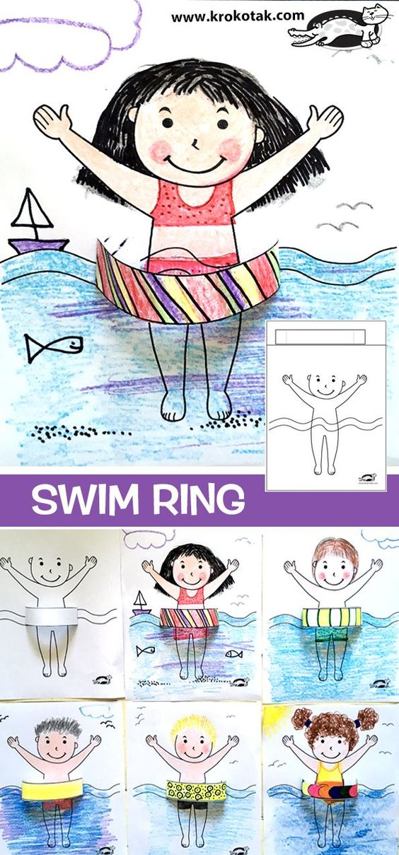 Miłej zabawy!!!!!!!!!!!!!

